Messprotokoll – Neigungswinkel Motion Sensor Box



Malte Frieling, Universität Bremen  
Bremen, Mai 2022

Inhaltsverzeichnis

1 Versuchsziel 2

2 Versuchsaufbau Neigungswinkel 2

3 Messergebnisse Neigungswinkel 4

3.1 Messergebnisse Neigungsmessgerät 4

3.2 Messergebnisse Motion Sensor Box 5

3.3 Auswertung Neigungswinkel 8

3.4 Fazit Neigungswinkel 10

Anhang A Vorversuche Wiederholgenauigkeit 11

# Versuchsziel

Durch den Versuch soll die Genauigkeit der Motion Sensor Box[1] (MSB) die von der Universität Bremen und der Flucto GmbH entwickelt wurde, bezüglich des Neigungswinkel $α$ bestimmt werden. Zusätzlich werden Messungen zur Qualitätssicherung der MSB durchgeführt.

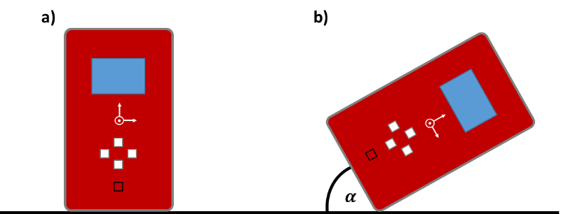

**Bild 1.1 Messaufgabe.**

# Versuchsaufbau Neigungswinkel

Um die Genauigkeit der Neigungsmessung der MSB zu überprüfen wird mithilfe eines robolink RL-D-50-A0103 Roboterarms der Fa. IGUS die MSB um einen Winkel $α$  ausgelenkt. Der Winkel $α$ wird mit der MSB und mit einem MasterLevel Box Pro Neigungsmessgerät der Fa. Laserliner (Genauigkeit: $±0,05°$ bei 0° und 90°; $±0,1°$ bei 1° … 89°; dabei entspricht 0° einer waagrechten Positionierung des Messgeräts und 90° einer senkrechten) gemessen und anschließend verglichen.

Für den Versuch wird die MSB am Roboterarm befestigt. Die MSB wird mit dem Roboterarm aus einer Referenzposition in eine zweite Position um eine Achse ausgelenkt während die MSB die Bewegung aufnimmt. Zusätzlich wird am Roboterarm das Neigungsmessgerät angebracht. Untersucht werden Auslenkungen des Roboterarms von 2°, 3°; 4°, 5° und 6°. Damit die Winkel, um die der Roboterarm ausgelenkt wird möglichst genau den sechs Winkeln entsprechen, werden die Neigungswinkel für die Programmierung mit dem Neigungsmessgerät bestimmt. Der Roboterarm wird in die Referenzposition gefahren und diese in der Roboterprogrammierung abgespeichert (Bild 2.2 a) Versuchsaufbau IGUS Roboterarm). Anschließend wird der Roboterarm um den jeweiligen Winkel gekippt, welcher mit dem Neigungsmessgerät bestimmt wird. Sobald der Roboterarm in der um den gewünschten Winkel gekippten Position steht, wird diese Position als zweite Position in der Roboterprogrammierung abgespeichert (Bild 2.2 b) Versuchsaufbau IGUS Roboterarm). In den Messungen wird der Roboterarm zwischen diesen zwei Positionen hin und her gefahren und verharrt jeweils 5 Sekunden in diesen, damit das Neigungsmessgerät einen festen Winkel aufnehmen und dieser notiert werden kann. Der mit dem Neigungsmessgerät in den Messungen bestimmte Neigungswinkel wird mit den von der MSB aufgenommenen Winkel verglichen.

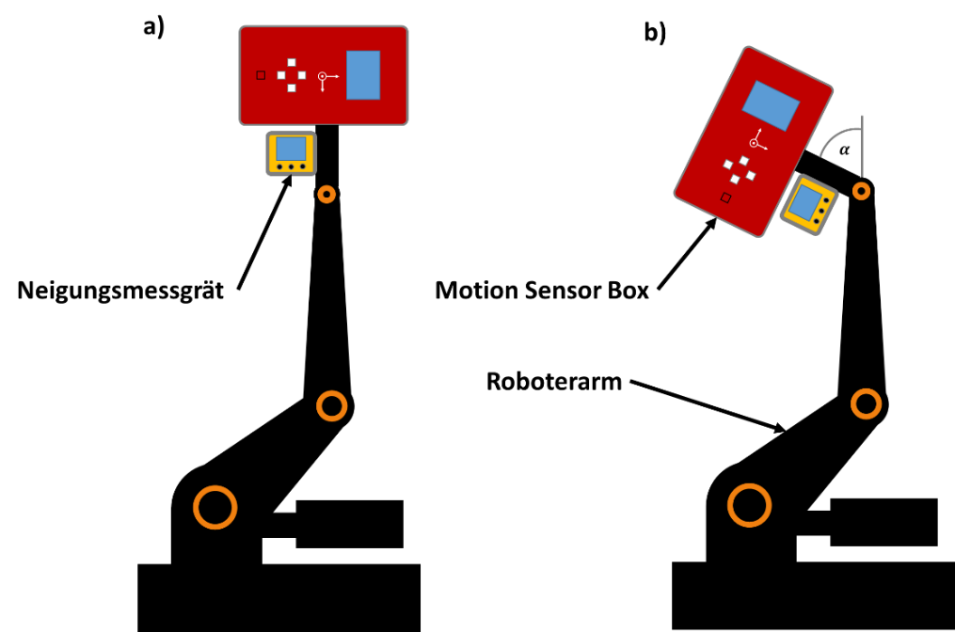

**Bild 2.1 Skizze Versuchsaufbau IGUS Roboterarm. Links: Position 1 (Pos1), rechts: Position 2 (Pos2).**

Die MSB nutzt zum Messen der Neigungswinkel einen Beschleunigungssensor, der die Beschleunigung der Bewegung misst. Aus den gemessenen Beschleunigungen berechnet die MSB die Winkel, um die sich die MSB bewegt wird. Die Software[2], mit der die MSB ihre Orientierung ermittelt ist auf GitHub veröffentlicht. Die von der MSB aufgenommenen Daten wurden mit Hilfe der Software Matlab R2021b ausgewertet. Das Matlab-Skript[3] dazu kann unter GitHub eingesehen werden. Der Messverlauf wurde in Intervalle unterteilt, in denen jeweils einer der Soll-Winkel angefahren wurde (siehe Bild 3.1). Mit Hilfe einer Slope-Funktion (Steigungserkennung) wurden diese Intervalle wiederum in die Bereiche unterteilt, die der Ausgangsposition (grüne Markierung) beziehungsweise der ausgelenkten Position (rote Markierung) entsprechen. Aus diesen Werten wurden die Mittelwerte gebildet und damit die relativen Winkel zwischen den beiden Positionen berechnet.

# Messergebnisse Neigungswinkel

## Messergebnisse Neigungsmessgerät

**Tabelle 3‑1 Mit dem Neigungsmessgerät Laserliner MasterLevel Box Pro aufgenommenen Winkel. Pos1‘ beschreibt Position 1 vor dem Auslenken, Pos2‘ beschreibt die ausgelenkte Position und Pos1‘‘ beschreibt die Ausgangsposition (Position 1), in die der Roboterarm nach dem Auslenken zurück fährt.**

|  |  |  |  |  |
| --- | --- | --- | --- | --- |
| Neigungsmessgerät Laserliner MasterLevel Box Pro | | | | |
| 2° | | | | |
| Nr. | Pos1 [°] | Pos2 [°] | rel. Winkel Pos1'-Pos2' [°] | rel. Winkel Pos2'-Pos1'' [°] |
| 1 |  | 2.00 |  | 2.00 |
| 2 | 0.00 | 1.95 | 1.95 | 1.90 |
| 3 | 0.05 | 1.95 | 1.90 | 1.90 |
| 4 | 0.05 | 2.00 | 1.95 | 2.00 |
| 5 | 0.00 | 2.00 | 2.00 |  |
| Mittelwert | 0.03 | 1.98 | 1.95 | 1.95 |
| Standardabweichung | 0.03 | 0.03 | 0.04 | 0.06 |
| 3° | | | | |
| Nr. | Pos1 [°] | Pos2 [°] | rel. Winkel Pos1'-Pos2' [°] | rel. Winkel Pos2'-Pos1'' [°] |
| 1 |  | 3.05 |  | 3.00 |
| 2 | 0.05 | 3.10 | 3.05 | 3.10 |
| 3 | 0.00 | 3.10 | 3.10 | 3.10 |
| 4 | 0.00 | 3.10 | 3.10 | 3.05 |
| 5 | 0.05 | 3.10 | 3.05 |  |
| Mittelwert | 0.03 | 3.09 | 3.08 | 3.06 |
| Standardabweichung | 0.03 | 0.02 | 0.03 | 0.05 |
| 4° | | | | |
| Nr. | Pos1 [°] | Pos2 [°] | rel. Winkel Pos1'-Pos2' [°] | rel. Winkel Pos2'-Pos1'' [°] |
| 1 |  | 4.10 |  | 4.05 |
| 2 | 0.05 | 4.15 | 4.10 | 4.05 |
| 3 | 0.10 | 4.15 | 4.05 | 4.10 |
| 4 | 0.05 | 4.10 | 4.05 | 4.00 |
| 5 | 0.10 | 4.15 | 4.05 |  |
| Mittelwert | 0.08 | 4.13 | 4.06 | 4.05 |
| Standardabweichung | 0.03 | 0.03 | 0.03 | 0.04 |
| 5° | | | | |
| Nr. | Pos1 [°] | Pos2 [°] | rel. Winkel Pos1'-Pos2' [°] | rel. Winkel Pos2'-Pos1'' [°] |
| 1 |  | 5.05 |  | 4.95 |
| 2 | 0.10 | 5.10 | 5.00 | 4.95 |
| 3 | 0.15 | 5.10 | 4.95 | 5.00 |
| 4 | 0.10 | 5.10 | 5.00 | 5.05 |
| 5 | 0.05 | 5.10 | 5.05 |  |
| Mittelwert | 0.10 | 5.09 | 5.00 | 4.99 |
| Standardabweichung | 0.04 | 0.02 | 0.04 | 0.05 |
| 6° | | | | |
| Nr. | Pos1 [°] | Pos2 [°] | rel. Winkel Pos1'-Pos2' [°] | rel. Winkel Pos2'-Pos1'' [°] |
| 1 |  | 6.30 |  | 6.20 |
| 2 | 0.10 | 6.30 | 6.20 | 6.15 |
| 3 | 0.15 | 6.40 | 6.25 | 6.30 |
| 4 | 0.10 | 6.35 | 6.25 | 6.20 |
| 5 | 0.15 | 6.35 | 6.20 |  |
| Mittelwert | 0.13 | 6.34 | 6.23 | 6.21 |
| Standardabweichung | 0.03 | 0.04 | 0.03 | 0.06 |

## Messergebnisse Motion Sensor Box

**Tabelle 3‑2 Mit der Motion Sensor Box-0021-A aufgenommenen Winkel. Pos1‘ beschreibt Position 1 vor dem Auslenken, Pos2‘ beschreibt die ausgelenkte Position und Pos1‘‘ beschreibt die Ausgangsposition (Position 1), in die der Roboterarm nach dem Auslenken zurück fährt.**

|  |  |  |  |  |
| --- | --- | --- | --- | --- |
| MSB-0021-A | | | | |
| 2° | | | | |
| Nr. | Pos1 [°] | Pos2 [°] | rel. Winkel Pos1'-Pos2' [°] | rel. Winkel Pos2'-Pos1'' [°] |
| 1 |  | 1.33 |  | 2.13 |
| 2 | -0.80 | 1.29 | 2.09 | 2.08 |
| 3 | -0.79 | 1.32 | 2.11 | 2.15 |
| 4 | -0.83 | 1.29 | 2.12 | 2.10 |
| 5 | -0.81 | 1.34 | 2.15 |  |
| Mittelwert | -0.81 | 1.31 | 2.12 | 2.11 |
| Standardabweichung | 0.02 | 0.02 | 0.03 | 0.03 |
| 3° | | | | |
| Nr. | Pos1 [°] | Pos2 [°] | rel. Winkel Pos1'-Pos2' [°] | rel. Winkel Pos2'-Pos1'' [°] |
| 1 |  | 2.44 |  | 3.17 |
| 2 | -0.73 | 2.44 | 3.17 | 3.19 |
| 3 | -0.75 | 2.49 | 3.24 | 3.22 |
| 4 | -0.73 | 2.45 | 3.18 | 3.20 |
| 5 | -0.75 | 2.47 | 3.22 |  |
| Mittelwert | -0.74 | 2.46 | 3.20 | 3.19 |
| Standardabweichung | 0.01 | 0.02 | 0.03 | 0.02 |
| 4° | | | | |
| Nr. | Pos1 [°] | Pos2 [°] | rel. Winkel Pos1'-Pos2' [°] | rel. Winkel Pos2'-Pos1'' [°] |
| 1 |  | 3.56 |  | 4.22 |
| 2 | -0.66 | 3.58 | 4.24 | 4.28 |
| 3 | -0.70 | 3.58 | 4.28 | 4.23 |
| 4 | -0.65 | 3.57 | 4.22 | 4.26 |
| 5 | -0.68 | 3.61 | 4.29 |  |
| Mittelwert | -0.67 | 3.58 | 4.26 | 4.25 |
| Standardabweichung | 0.02 | 0.02 | 0.03 | 0.03 |
| 5° | | | | |
| Nr. | Pos1 [°] | Pos2 [°] | rel. Winkel Pos1'-Pos2' [°] | rel. Winkel Pos2'-Pos1'' [°] |
| 1 |  | 4.55 |  | 5.17 |
| 2 | -0.62 | 4.68 | 5.30 | 5.31 |
| 3 | -0.62 | 4.66 | 5.29 | 5.23 |
| 4 | -0.57 | 4.65 | 5.22 | 5.28 |
| 5 | -0.63 | 4.65 | 5.28 |  |
| Mittelwert | -0.61 | 4.64 | 5.27 | 5.25 |
| Standardabweichung | 0.03 | 0.05 | 0.03 | 0.06 |
| 6° | | | | |
| Nr. | Pos1 [°] | Pos2 [°] | rel. Winkel Pos1'-Pos2' [°] | rel. Winkel Pos2'-Pos1'' [°] |
| 1 |  | 5.95 |  | 6.56 |
| 2 | -0.61 | 5.97 | 6.58 | 6.53 |
| 3 | -0.56 | 5.95 | 6.50 | 6.58 |
| 4 | -0.63 | 5.97 | 6.61 | 6.50 |
| 5 | -0.53 | 5.97 | 6.50 |  |
| Mittelwert | -0.58 | 5.96 | 6.55 | 6.54 |
| Standardabweichung | 0.05 | 0.01 | 0.05 | 0.04 |

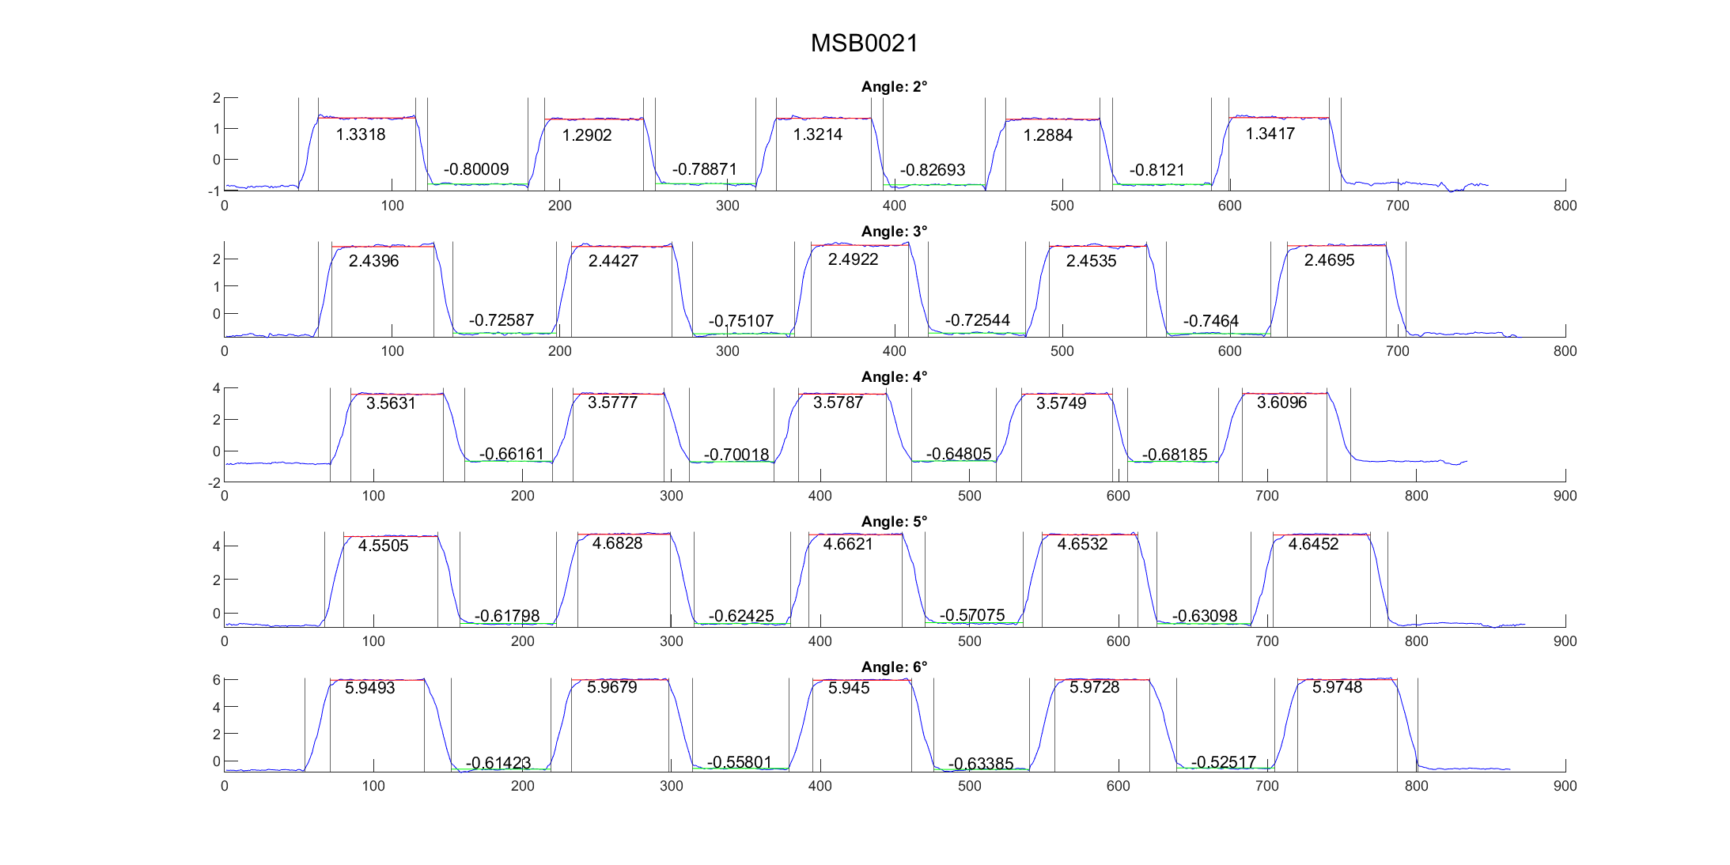

**Bild 3.1 Mit der MSB-0021-A ermittelten Winkel, getrennt nach den Soll-Winkeln. Der grün markierte Bereich entspricht der Ausgangsposition (Position 1) und der rot markierter Bereich entspricht der ausgelenkten Position (Position 2).**

## Auswertung Neigungswinkel

In Bild 4.1 und Bild 4.2 sind die mit dem Neigungsmessgerät und der MSB aufgenommenen Winkeln und daraus berechnet relativen Winkeln dargestellt. Wie in den Diagrammen zu erkennen ist, ist der von der MSB ermittelte relative Winkel immer etwas größer als der von dem Neigungsmessgerät ermittelte relative Winkel.

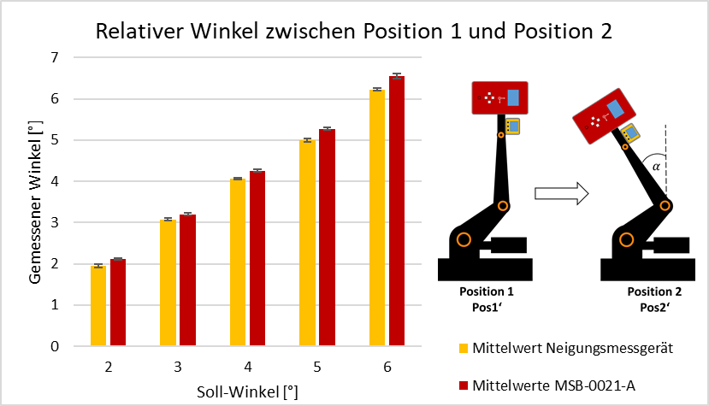

**Bild 4.1 Vergleich zwischen den gemessenen und daraus berechneten relativen Winken zwischen Position 1 und Position 2 (Pos2‘ - Pos1‘).**

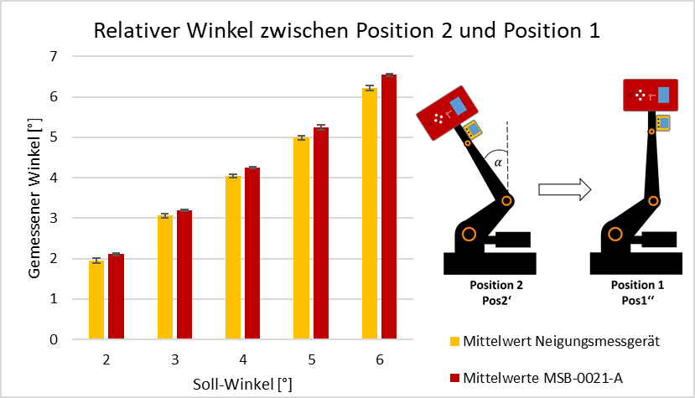

**Bild 4.2 Vergleich zwischen den gemessenen und daraus berechneten relativen Winkeln zwischen Position 2 und Position 1 (Pos2‘ – Pos1‘‘).**

In Tabelle 4‑1 sind die mit dem Neigungsmessgerät und der MSB-0021-A ermittelten relativen Winkel zwischen der Ausgangsposition (Position 1) und der ausgelenkten Position (Position 2) sowie die relativen Winkel zwischen der ausgelenkten Position (Position 2) und der Ausgangsposition (Position 1) für den jeweiligen Soll-Winkel aufgelistet. Zusätzlich wurden die Abweichungen zwischen den ermittelten relativen Winkeln aufgelistet. Wie in Tabelle 4‑1 und in Bild 4.3 zu erkennen ist, liegen die Abweichungen der relativen Winkel zwischen 0,127° und 0,329°. Die Abweichungen zwischen Neigungsmessgerät und MSB liegen für beide relativen Winkel bei den jeweiligen Soll-Winkeln in einem ähnlichen Bereich. Zu erkennen ist, dass, ausgenommen vom Sollwinkel $α=3°$ die Abweichung mit steigendem Soll-Winkel auch ansteigt. Eine mögliche Ursache könnte dafür die Verbindung zwischen MSB und Roboterarm sein. Der Adapter, mit dem die MSB an dem Roboterarm montiert wird ist, besteht aus einer mitteldichten Holzfaserplatte (MDF-Platte) mit einer Materialstärke von 3 mm und ist flexibel. Durch den ansteigenden zu messenden Soll-Winkel kann sich aufgrund der Flexibilität des Adapters die MSB unabhängig vom Roboterarm um den Winkel $β$ zusätzlich neigen (siehe Bild 4.4). Auch das Montageelement, das Endteil des Roboterarms, ist flexibel und könnte zu dem Winkel $β$ beitragen.

**Tabelle 3‑3 Relative Winkel zwischen Position 1 - Position 2 (Pos1‘ – Pos2‘) und zwischen Position 2 - Position 1 (Pos2‘ – Pos1‘‘) für das Neigungsmessgerät Laserliner und die MSB-0021-A und die Abweichung zwischen den ermittelten Winkeln.**

|  |  |  |  |  |  |  |
| --- | --- | --- | --- | --- | --- | --- |
|  | Relativer Winkel Position 1 - Position 2 | | | Relativer Winkel Position 2 - Position 1 | | |
| Soll-Winkel | Laserliner [°] | **MSB-0021-A [°]** | **Abweichung [°]** | **Laserliner [°]** | **MSB-0021-A [°]** | **Abweichung [°]** |
| 2 | 1.95 | 2.12 | 0.17 | 1.95 | 2.11 | 0.16 |
| 3 | 3.08 | 3.20 | 0.13 | 3.06 | 3.19 | 0.13 |
| 4 | 4.06 | 4.26 | 0.20 | 4.05 | 4.25 | 0.20 |
| 5 | 5.00 | 5.27 | 0.27 | 4.99 | 5.25 | 0.26 |
| 6 | 6.23 | 6.55 | 0.32 | 6.21 | 6.54 | 0.33 |

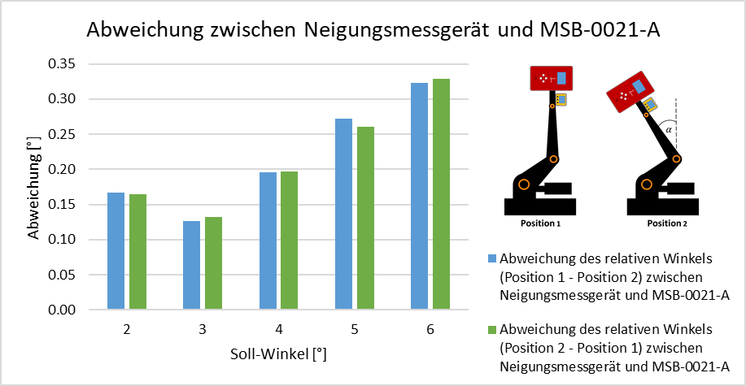

**Bild 4.3 Abweichungen der ermittelten relativen Winkeln zwischen dem Neigungsmessgerät und der MSB-0021-A.**

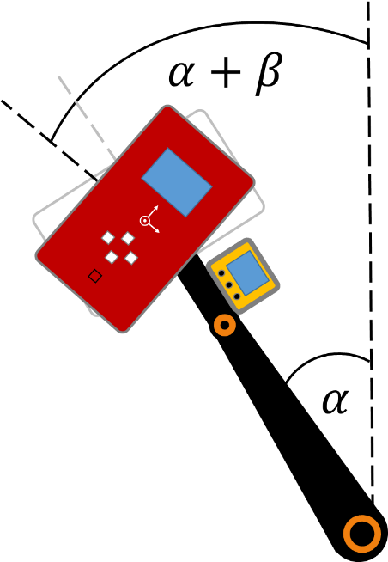

**Bild 4.4 Skizze zum möglichen Ursprung der Abweichungen zwischen den durch die MSB-0021-A und das Neigungsmessgerät gemessenen relativen Winkeln .**

## Fazit Neigungswinkel

Für die MSB-0021-A wurde unter der Annahme, dass das Neigungsmessgerät perfekt misst und es perfekt parallel zur MSB ausgerichtet ist, für verschiedene untersuchte Winkel eine maximale Abweichung von 0,33° zum Neigungsmessgerät ermittelt. Die mittlere Abweichung der MSB-0021-A zum Neigungsmessgerät über alle Winkel beträgt 0,22°. Für die mit der MSB-0021-A ermittelten relativen Winkel (aus Tabelle 3‑2) wurde mit Gleichung 1 die Standardabweichung $σ$ für den Mittelwert des jeweiligen Soll-Winkels ermittelt (Tabelle 3‑4). Die Streuung für die MSB-0021-A liegt zwischen ± 0,03° und ± 0,05°. Die auf den Mittelwert $\overline{x}$  bezogene Streuung $r_{\overline{x}}$ (Gleichung 2) liegt für alle ermittelten relativen Winkel bei 1%.

**Tabelle 3‑4 Mittelwerte $\overline{x}$, Standardabweichung $σ$ und auf Mittelwert $\overline{x}$ bezogene Streuung $r_{\overline{x}}$ für die mit der MSB-0021-A ermittelten relativen Winkel.**

|  |  |  |  |  |  |
| --- | --- | --- | --- | --- | --- |
| Soll-Winkel | 2° | 3° | 4° | 5° | 6° |
| Mittelwert $\overline{x}$ [°] | 2.12 | 3.20 | 4.25 | 5.26 | 6.54 |
| Standardabweichung $σ$ [°] | ± 0.03 | ± 0.03 | ± 0.03 | ± 0.05 | ± 0.04 |
| Bezogene Streuung $r_{\overline{x}}$ [%] | ± 1 | ± 1 | ± 1 | ± 1 | ± 1 |

|  |  |
| --- | --- |
|  | (1) |
| $$r_{\overline{x}}=\frac{σ}{\overline{x}}*100$$ | (2) |

1. Vorversuche Wiederholgenauigkeit

Um die Wiederholgenauigkeit des Roboterarms zu überprüfen, wurden Wiederholungsmessungen durchgeführt, bei denen die Winkel, um den der Roboterarm gekippt wurde, mit dem Neigungsmessgerät gemessen wurde. Bei den Vorversuchen wurden ähnliche Neigungswinkel gewählt, die auch bei den MSB untersucht werden sollen (1°, 2°, 3°, 4°, 5° und 6°) und zusätzlich 90°. Für die Auswertung der Wiederholgenauigkeit wurden nur die Positionen berücksichtigt, die während des Versuches angefahren wurden. Das heißt, dass der Winkel, in der sich der Roboterarm beim Versuchsstart stand, nicht berücksichtigt wurde. Aus den Winkeln für die Positionen wurden die relativen Winkel zwischen den Positionen ermittelt. Dazu wurde der relative Winkel zwischen der Schwenkbewegung aus Position 1 in Position 2 bestimmt sowie der relative Winkel aus der Schwenkbewegung von Position 2 zurück in die Ausgangsposition Position 1. Die Mittelwerte und die Standardabweichungen für den relativen Winkel zwischen Position 1 und 2 sind in der Tabelle A- 1und für den relativen Winkel zwischen Position 2 und der anschließend angefahrenen Position 1 in Tabelle A- 2.

**Tabelle A- 1** **Mittelwerte und Standardabweichungen des relativen Winkels zwischen Position 1 (Pos1‘) und Position 2 (Pos2‘) für die Wiederholgenauigkeitsmessung.**

|  |  |  |  |  |  |  |  |
| --- | --- | --- | --- | --- | --- | --- | --- |
| Relativer Winkel zwischen Position 1 und Position 2 | | | | | | | |
|  | $α=$**1°** | $α=$**2°** | $α=$**3°** | $α=$**4°** | $α=$**5°** | $α=$**6°** | $α=$**90°** |
| $$\overline{α}$$ | 0.99 | 1.94 | 2.93 | 3.86 | 4.94 | 5.91 | 88.47 |
| $$σ$$ | 0.04 | 0.03 | 0.03 | 0.05 | 0.03 | 0.04 | 0.11 |

**Tabelle A- 2 Mittelwerte und Standardabweichungen des relativen Winkels zwischen Position 2 (Pos2‘) und Position 1 (Pos1‘‘) für die Wiederholgenauigkeitsmessung.**

|  |  |  |  |  |  |  |  |
| --- | --- | --- | --- | --- | --- | --- | --- |
| Relativer Winkel zwischen Position 2 und Position 1 | | | | | | | |
|  | $α=$**1°** | $α=$**2°** | $α=$**3°** | $α=$**4°** | $α=$**5°** | $α=$**6°** | $α=$**90°** |
| $$\overline{α}$$ | 0.99 | 1.94 | 2.93 | 3.86 | 4.94 | 5.91 | 88.47 |
| $$σ$$ | 0.03 | 0.04 | 0.05 | 0.05 | 0.03 | 0.03 | 0.12 |

Die Standardabweichung für die relativen Winkel zwischen Position 1 und Position 2 liegt zwischen 0.03° und 0.107° (Tabelle A- 1), für den relativen Winkel zwischen Position 2 und der anschließend angefahrenen Position 1 zwischen 0.031° und 0.12° (Tabelle A- 2).

**Tabelle A- 3 Messerwerte Vorversuch Wiederholgenauigkeit: Neigungswinkel $α$ = 1°.**

|  |  |  |  |  |
| --- | --- | --- | --- | --- |
| Neigungswinkel $α$*=* 1° | | | | |
| Nr. | Pos1 [°] | Pos2 [°] | rel. Winkel Pos1'-Pos2' [°] | rel. Winkel Pos2'-Pos1'' [°] |
| 1 |  | 1.05 |  | 1.05 |
| 2 | 0.00 | 0.95 | 0.95 | 0.95 |
| 3 | 0.00 | 1.10 | 1.10 | 1.05 |
| 4 | 0.05 | 1.00 | 0.95 | 0.95 |
| 5 | 0.05 | 1.00 | 0.95 | 1.00 |
| 6 | 0.00 | 1.05 | 1.05 | 1.00 |
| 7 | 0.05 | 1.00 | 0.95 | 1.00 |
| 8 | 0.00 | 1.00 | 1.00 | 0.95 |
| 9 | 0.05 | 1.00 | 0.95 | 1.00 |
| 10 | 0.00 | 1.00 | 1.00 | 1.00 |
| 11 | 0.00 | 1.00 | 1.00 | 0.95 |
| 12 | 0.05 | 1.05 | 1.00 | 1.00 |
| 13 | 0.05 | 1.00 | 0.95 | 1.00 |
| 14 | 0.00 | 1.00 | 1.00 | 1.00 |
| 15 | 0.00 | 1.00 | 1.00 | 1.00 |
| 16 | 0.00 | 1.00 | 1.00 | 0.95 |
| 17 | 0.05 | 1.00 | 0.95 | 0.95 |
| 18 | 0.05 | 1.00 | 0.95 | 1.00 |
| 19 | 0.00 | 1.00 | 1.00 | 1.00 |
| 20 | 0.00 | 1.00 | 1.00 | 1.00 |
| 21 | 0.00 |  |  |  |
| Mittelwert | 0.02 | 1.01 | 0.99 | 0.99 |
| Standardabweichung | 0.03 | 0.03 | 0.04 | 0.03 |

**Tabelle A- 4 Messerwerte Vorversuch Wiederholgenauigkeit: Neigungswinkel α = 2°.**

|  |  |  |  |  |
| --- | --- | --- | --- | --- |
| Neigungswinkel $α$*=* 2° | | | | |
| Nr. | Pos1 [°] | Pos2 [°] | rel. Winkel Pos1'-Pos2' [°] | rel. Winkel Pos2'-Pos1'' [°] |
| 1 |  | 1.95 |  | 1.95 |
| 2 | 0.00 | 1.95 | 1.95 | 1.95 |
| 3 | 0.00 | 1.95 | 1.95 | 1.95 |
| 4 | 0.00 | 2.00 | 2.00 | 1.95 |
| 5 | 0.05 | 2.00 | 1.95 | 1.90 |
| 6 | 0.10 | 2.00 | 1.90 | 2.00 |
| 7 | 0.00 | 2.00 | 2.00 | 1.95 |
| 8 | 0.05 | 2.00 | 1.95 | 2.00 |
| 9 | 0.00 | 1.95 | 1.95 | 1.95 |
| 10 | 0.00 | 1.95 | 1.95 | 1.95 |
| 11 | 0.00 | 1.95 | 1.95 | 1.90 |
| 12 | 0.05 | 1.95 | 1.90 | 1.90 |
| 13 | 0.05 | 2.00 | 1.95 | 2.00 |
| 14 | 0.00 | 1.95 | 1.95 | 1.95 |
| 15 | 0.00 | 1.95 | 1.95 | 1.95 |
| 16 | 0.00 | 1.95 | 1.95 | 1.85 |
| 17 | 0.10 | 2.00 | 1.90 | 1.95 |
| 18 | 0.05 | 1.95 | 1.90 | 1.90 |
| 19 | 0.05 | 2.00 | 1.95 | 1.95 |
| 20 | 0.05 | 1.95 | 1.90 | 1.95 |
| 21 | 0.00 |  |  |  |
| Mittelwert | 0.03 | 1.97 | 1.94 | 1.94 |
| Standardabweichung | 0.03 | 0.03 | 0.03 | 0.04 |

**Tabelle A- 5 Messerwerte Vorversuch Wiederholgenauigkeit: Neigungswinkel α = 3°.**

|  |  |  |  |  |
| --- | --- | --- | --- | --- |
| Neigungswinkel $α$*=* 3° | | | | |
| Nr. | Pos1 [°] | Pos2 [°] | rel. Winkel Pos1'-Pos2' [°] | rel. Winkel Pos2'-Pos1'' [°] |
| 1 |  | 3.00 |  | 2.95 |
| 2 | 0.05 | 2.95 | 2.90 | 2.90 |
| 3 | 0.05 | 3.00 | 2.95 | 3.00 |
| 4 | 0.00 | 2.95 | 2.95 | 2.95 |
| 5 | 0.00 | 2.95 | 2.95 | 2.95 |
| 6 | 0.00 | 2.95 | 2.95 | 2.85 |
| 7 | 0.10 | 3.00 | 2.90 | 3.00 |
| 8 | 0.00 | 2.90 | 2.90 | 2.85 |
| 9 | 0.05 | 3.00 | 2.95 | 3.00 |
| 10 | 0.00 | 2.95 | 2.95 | 2.90 |
| 11 | 0.05 | 2.95 | 2.90 | 2.90 |
| 12 | 0.05 | 2.95 | 2.90 | 2.95 |
| 13 | 0.00 | 2.95 | 2.95 | 2.90 |
| 14 | 0.05 | 2.95 | 2.90 | 2.95 |
| 15 | 0.00 | 2.95 | 2.95 | 2.90 |
| 16 | 0.05 | 2.95 | 2.90 | 2.90 |
| 17 | 0.05 | 2.95 | 2.90 | 2.90 |
| 18 | 0.05 | 3.00 | 2.95 | 2.95 |
| 19 | 0.05 | 3.00 | 2.95 | 2.95 |
| 20 | 0.05 | 2.92 | 2.87 | 2.87 |
| 21 | 0.05 |  |  |  |
| Mittelwert | 0.04 | 2.96 | 2.93 | 2.93 |
| Standardabweichung | 0.03 | 0.03 | 0.03 | 0.05 |

**Tabelle A- 6 Messerwerte Vorversuch Wiederholgenauigkeit: Neigungswinkel α = 4°.**

|  |  |  |  |  |
| --- | --- | --- | --- | --- |
| Neigungswinkel $α$*=* 4° | | | | |
| Nr. | Pos1 [°] | Pos2 [°] | rel. Winkel Pos1'-Pos2' [°] | rel. Winkel Pos2'-Pos1'' [°] |
| 1 |  | 3.85 |  | 3.80 |
| 2 | 0.05 | 3.90 | 3.85 | 3.90 |
| 3 | 0.00 | 3.90 | 3.90 | 3.85 |
| 4 | 0.05 | 3.85 | 3.80 | 3.80 |
| 5 | 0.05 | 3.90 | 3.85 | 3.90 |
| 6 | 0.00 | 3.85 | 3.85 | 3.75 |
| 7 | 0.10 | 3.85 | 3.75 | 3.80 |
| 8 | 0.05 | 3.90 | 3.85 | 3.90 |
| 9 | 0.00 | 3.90 | 3.90 | 3.85 |
| 10 | 0.05 | 3.90 | 3.85 | 3.90 |
| 11 | 0.00 | 3.90 | 3.90 | 3.90 |
| 12 | 0.00 | 3.85 | 3.85 | 3.85 |
| 13 | 0.00 | 3.90 | 3.90 | 3.90 |
| 14 | 0.00 | 3.90 | 3.90 | 3.85 |
| 15 | 0.05 | 3.85 | 3.80 | 3.85 |
| 16 | 0.00 | 3.85 | 3.85 | 3.75 |
| 17 | 0.10 | 3.90 | 3.80 | 3.90 |
| 18 | 0.00 | 3.90 | 3.90 | 3.90 |
| 19 | 0.00 | 3.90 | 3.90 | 3.90 |
| 20 | 0.00 | 3.90 | 3.90 | 3.85 |
| 21 | 0.05 |  |  |  |
| Mittelwert | 0.03 | 3.88 | 3.86 | 3.86 |
| Standardabweichung | 0.03 | 0.02 | 0.05 | 0.05 |

**Tabelle A- 7 Messerwerte Vorversuch Wiederholgenauigkeit: Neigungswinkel α = 5°.**

|  |  |  |  |  |
| --- | --- | --- | --- | --- |
| Neigungswinkel $α$*=* 5° | | | | |
| Nr. | Pos1 [°] | Pos2 [°] | rel. Winkel Pos1'-Pos2' [°] | rel. Winkel Pos2'-Pos1'' [°] |
| 1 |  | 5.00 |  | 4.90 |
| 2 | 0.10 | 5.05 | 4.95 | 5.00 |
| 3 | 0.05 | 5.00 | 4.95 | 4.95 |
| 4 | 0.05 | 5.05 | 5.00 | 4.95 |
| 5 | 0.10 | 5.05 | 4.95 | 4.95 |
| 6 | 0.10 | 5.05 | 4.95 | 4.95 |
| 7 | 0.10 | 5.00 | 4.90 | 4.90 |
| 8 | 0.10 | 5.05 | 4.95 | 4.95 |
| 9 | 0.10 | 5.05 | 4.95 | 4.95 |
| 10 | 0.10 | 5.05 | 4.95 | 4.95 |
| 11 | 0.10 | 5.00 | 4.90 | 4.90 |
| 12 | 0.10 | 5.05 | 4.95 | 4.95 |
| 13 | 0.10 | 5.05 | 4.95 | 5.00 |
| 14 | 0.05 | 5.05 | 5.00 | 4.95 |
| 15 | 0.10 | 5.05 | 4.95 | 4.95 |
| 16 | 0.10 | 5.05 | 4.95 | 4.95 |
| 17 | 0.10 | 5.00 | 4.90 | 4.90 |
| 18 | 0.10 | 5.00 | 4.90 | 4.90 |
| 19 | 0.10 | 5.00 | 4.90 | 4.90 |
| 20 | 0.10 | 5.05 | 4.95 | 5.00 |
| 21 | 0.05 |  |  |  |
| Mittelwert | 0.09 | 5.03 | 4.94 | 4.94 |
| Standardabweichung | 0.02 | 0.02 | 0.03 | 0.03 |

**Tabelle A- 8 Messerwerte Vorversuch Wiederholgenauigkeit: Neigungswinkel α = 6°.**

|  |  |  |  |  |
| --- | --- | --- | --- | --- |
| Neigungswinkel $α$*=* 6° | | | | |
| Nr. | Pos1 [°] | Pos2 [°] | rel. Winkel Pos1'-Pos2' [°] | rel. Winkel Pos2'-Pos1'' [°] |
| 1 |  | 6.05 |  | 5.90 |
| 2 | 0.15 | 6.00 | 5.85 | 5.90 |
| 3 | 0.10 | 6.05 | 5.95 | 5.95 |
| 4 | 0.10 | 6.05 | 5.95 | 5.90 |
| 5 | 0.15 | 6.05 | 5.90 | 5.95 |
| 6 | 0.10 | 6.00 | 5.90 | 5.85 |
| 7 | 0.15 | 6.05 | 5.90 | 5.95 |
| 8 | 0.10 | 6.00 | 5.90 | 5.90 |
| 9 | 0.10 | 6.05 | 5.95 | 5.95 |
| 10 | 0.10 | 6.05 | 5.95 | 5.95 |
| 11 | 0.10 | 6.00 | 5.90 | 5.90 |
| 12 | 0.10 | 6.00 | 5.90 | 5.90 |
| 13 | 0.10 | 6.00 | 5.90 | 5.90 |
| 14 | 0.10 | 6.05 | 5.95 | 5.95 |
| 15 | 0.10 | 6.05 | 5.95 | 5.90 |
| 16 | 0.15 | 6.05 | 5.90 | 5.90 |
| 17 | 0.15 | 6.05 | 5.90 | 5.95 |
| 18 | 0.10 | 6.05 | 5.95 | 5.90 |
| 19 | 0.15 | 6.00 | 5.85 | 5.85 |
| 20 | 0.15 | 6.00 | 5.85 | 5.90 |
| 21 | 0.10 |  |  |  |
| Mittelwert | 0.12 | 6.03 | 5.91 | 5.91 |
| Standardabweichung | 0.02 | 0.03 | 0.04 | 0.03 |

**Tabelle A- 9 Messerwerte Vorversuch Wiederholgenauigkeit: Neigungswinkel α = 90°.**

|  |  |  |  |  |
| --- | --- | --- | --- | --- |
| Neigungswinkel $α$*=* 90° | | | | |
| Nr. | Pos1 [°] | Pos2 [°] | rel. Winkel Pos1'-Pos2' [°] | rel. Winkel Pos2'-Pos1'' [°] |
| 1 |  | 89.65 |  | 88.75 |
| 2 | 0.90 | 89.65 | 88.75 | 88.65 |
| 3 | 1.00 | 89.60 | 88.60 | 88.60 |
| 4 | 1.00 | 89.60 | 88.60 | 88.50 |
| 5 | 1.10 | 89.65 | 88.55 | 88.60 |
| 6 | 1.05 | 89.60 | 88.55 | 88.50 |
| 7 | 1.10 | 89.60 | 88.50 | 88.50 |
| 8 | 1.10 | 89.60 | 88.50 | 88.50 |
| 9 | 1.10 | 89.60 | 88.50 | 88.50 |
| 10 | 1.10 | 89.55 | 88.45 | 88.40 |
| 11 | 1.15 | 89.55 | 88.40 | 88.40 |
| 12 | 1.15 | 89.55 | 88.40 | 88.40 |
| 13 | 1.15 | 89.55 | 88.40 | 88.40 |
| 14 | 1.15 | 89.60 | 88.45 | 88.50 |
| 15 | 1.10 | 89.55 | 88.45 | 88.40 |
| 16 | 1.15 | 89.55 | 88.40 | 88.45 |
| 17 | 1.10 | 89.55 | 88.45 | 88.35 |
| 18 | 1.20 | 89.55 | 88.35 | 88.40 |
| 19 | 1.15 | 89.50 | 88.35 | 88.25 |
| 20 | 1.25 | 89.55 | 88.30 | 88.30 |
| 21 | 1.25 |  |  |  |
| Mittelwert | 1.11 | 89.58 | 88.47 | 88.47 |
| Standardabweichung | 0.08 | 0.04 | 0.11 | 0.12 |

1. https://github.com/flucto-gmbh/motion-sensor-box
2. https://github.com/flucto-gmbh/msb_attitude/tree/13b42e95e4b3e9512ebd5c1c1764561122047531
3. https://github.com/1fr9/measurement_MSB/blob/main/tiltMsrmnt/analyzeMSBData.m